Отчет о выполнении лабораторной работы 1.1.4

Измерение интенсивности радиационного фона

Тимонин Андрей Б01-208

01.09.22

Содержание

**1) Аннотация** 2

**2) Теоретические сведения** 2

**3) Методика измерений** 3

**4) Используемое оборудование** 3

**5) Результаты измерений и обработка данных** 4

**6) Обсуждение результатов** 13

**7) Заключение** 13

# **1) Аннотация**

**Цель:** применение методов обработки экспериментальных данных для изучения статистических закономерностей при измерении интенсивности радиационного фона.

**Приборы:** счетчик Гейгера-Мюллера (СТС-6), блок питания, компьютер с интерфейсом связи со счетчиком.

**Ожидаемые результаты:** среднеквадратическая ошибка отдельного измерения приблизительно равна корню из среднего значения измеряемой величины.

# **2) Теоретические сведения**

* Основной величиной, характеризующей количество частиц в космических лучах, является интенсивность I. По определению интенсивность есть число частиц, падающих в единицу времени на единичную площадку, перпендикулярную к направлению наблюдения, отнесенное к единице телесного угла (стерадиану). Единицей измерения при это является:

* Формула средней квадратичной ошибки числа:

Формула с вероятностью (68%) показывает, что измеренное число частиц n отличается от искомого среднего не более чем на .

* Результат измерений с учетом средней квадратичной ошибки:

* Формула среднего значения при N измерениях:

* Формула оценки стандартной ошибки отдельного измерения:

* Формула наилучшего приближения стандартной ошибки отдельного измерения:

* Формула стандартной ошибки отклонения:

* Доля случаев, характеризующая вероятность получить n отсчетов, определяется по формуле:

* Формула полуширины распределения:

# **3) Методика измерений**

**Принцип работы счетчиков Гейгера** основан на эффекте ударной ионизации газовой среды под действием радиоактивных частиц высоком ускоряющем напряжении.

Счетчик представляет собой наполненный газом сосуд с двумя электродами. Существует несколько типов таких счетчиков. Используемый в данной работе СТС-6 представляет собой тонкостенный металлический цилиндр, который является одним из электродом (катодом). Другим анодом является тонкая нить, натянутая вдоль оси цилиндра. Чтобы счетчик работал в режиме счета частиц, на электроды необходимо подать напряжение 400 В. Частицы космических лучей ионизируют газ, которым наполнен счетчик, а также выбивают электроны из его стенок. Образовавшиеся электроны, ускоряясь в сильном электрическом поле между электродами счетчика, соударяются с молекулами газа и выбивают из них новые вторичные электроны. Эти электроны ускоряются электрическим полем и затем ионизируют молекулы газа. В результате образуется целая лавина электронов, и через счетчик резко увеличивается ток.

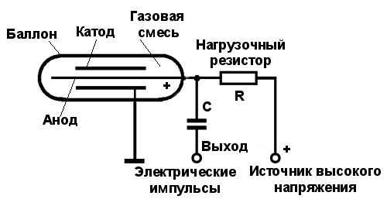

Рисунок - 1. Устройство счетчика Гейгера-Мюллера

**Основной методикой** сбора данных в данной лабораторной работе является подсчет компьютером числа импульсов за выбранный промежуток времени, которые обозначают число зарегистрированных частиц за этот же промежуток времени.

**При обработке экспериментальных данных** нами будут использоваться приближения при оценки величин, что позволит нам достаточно точно при большом числе повторений эксперимента оценить среднюю величину зарегистрированных частиц за промежуток времени.

# **4) Используемое оборудование**

**Гейгера-Мюллера СТС-6:**

|  |  |
| --- | --- |
| Источник излучения | Cs |
| МЭД | 3,0 мкР*с-1; 210мкР-1±21,7мкР-1; |
| Номинальное рабочее напряжение прибора счетчик Гейгера-Мюллера СТС-6 | 400В |
| Напряжение начала счета | 285В-335В; |
| Протяжность счетной характеристики | не менее 80В; |
| Наклон счетной характеристики | не более 0,125%/В; |
| Собственный фон прибора счетчик Гейгера-Мюллера СТС-6 | не более 1,83с-1 |
| Максимально рабочая МЭД | 2500с-1, 30мкР·с-1, к. н. ±20% |
| Максимально допустимая МЭД | не менее 50Р·ч-1 |
| Габариты | 22х22х199мм |
| Масса прибора счетчик Гейгера-Мюллера СТС-6 | 25г |

Таблица - 1. Технические характеристики приборов Гейгера-Мюллера СТС- 6

**Компьютер:**

Погрешности при обработке данных и арифметических операциях с плавающей точкой.

# **5) Результаты измерений и обработка данных**

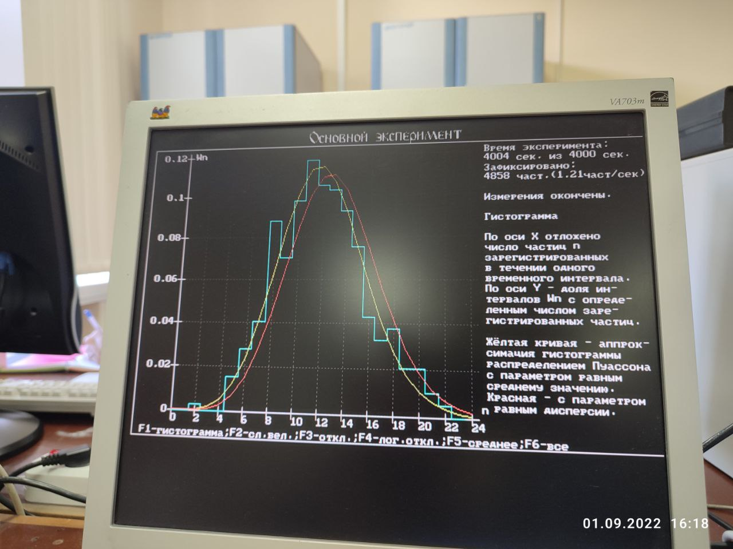

Лаб. данные - 1. Гистограмма по полученным данным в ходе эксперимента

Лаб. данные - 2. Данные для обработки

Лаб. данные - 3. Результаты натурного эксперимента.

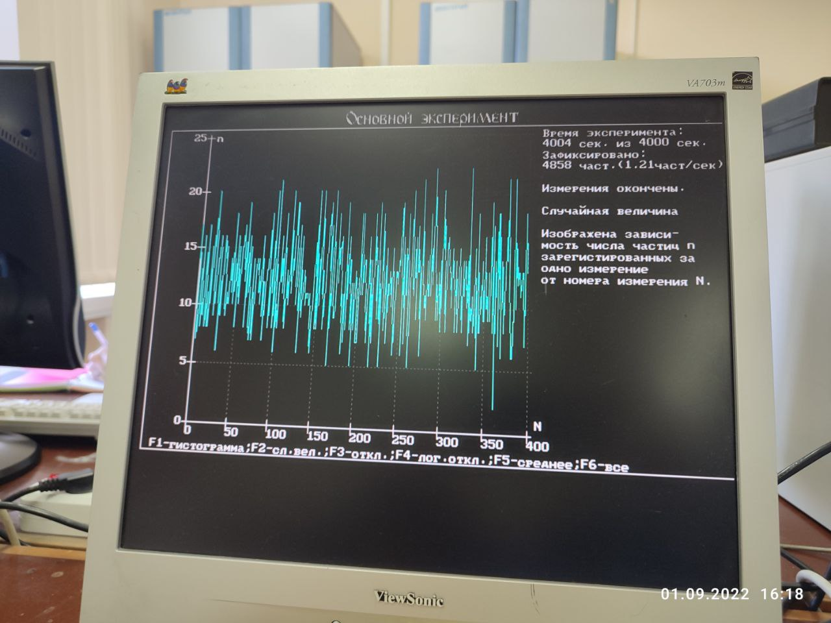

Лаб. данные - 4. График зависимости числа частиц от номера измерения

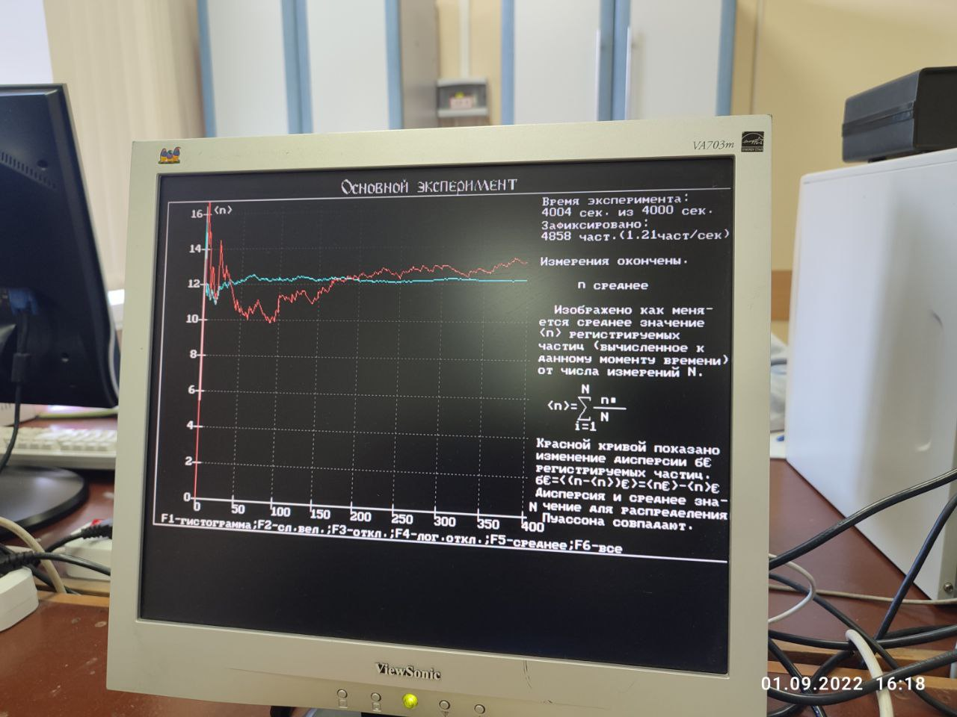

Лаб. данные - 5. График изменения среднего значения регистрируемых частиц

Лаб. данные - 6. Логарифм СО

Лаб. данные - 7. График зависимости стандартного отклонения

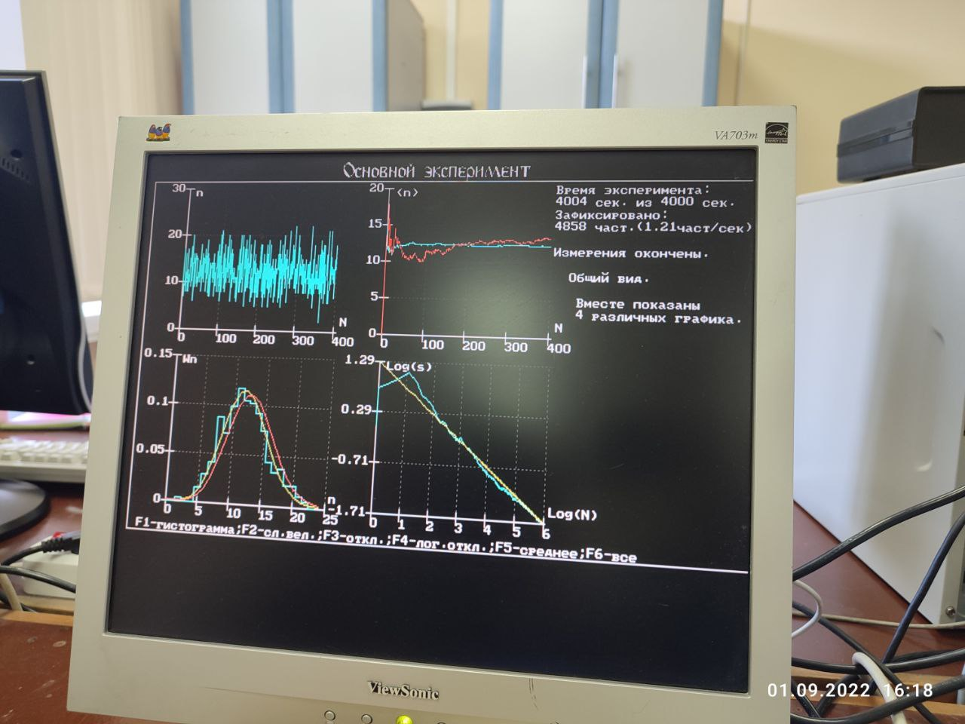

Лаб. данные - 8. Все графики зависимостей

Таблица - 2. Число срабатываний счетчика за 20 секунд



Таблица - 3. Данные для построения гистограммы распределения числа срабатываний за 20 секунд



Таблица - 4. Данные для построения гистограммы распределения числа срабатываний за 20 секунд



Таблица - 5. Данные для построения гистограммы распределения числа срабатываний за 20 секунд

Таблица - 6. Данные для построения гистограммы распределения числа срабатываний за 20 секунд



Таблица - 7. Данные для построения гистограммы распределения числа срабатываний по интервалам за 20 секунд

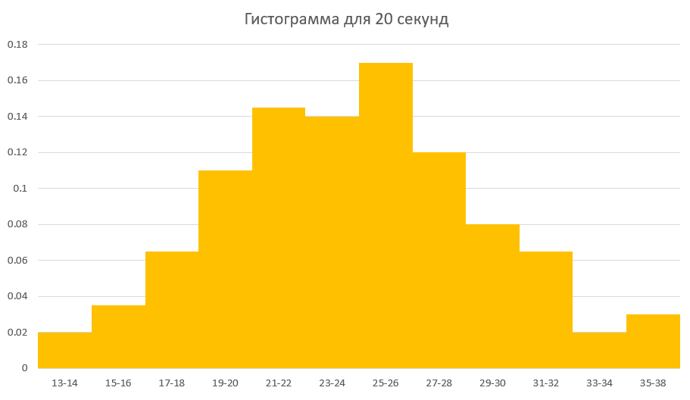

Гистограмма - 1. Гистограмма для 20 секунд

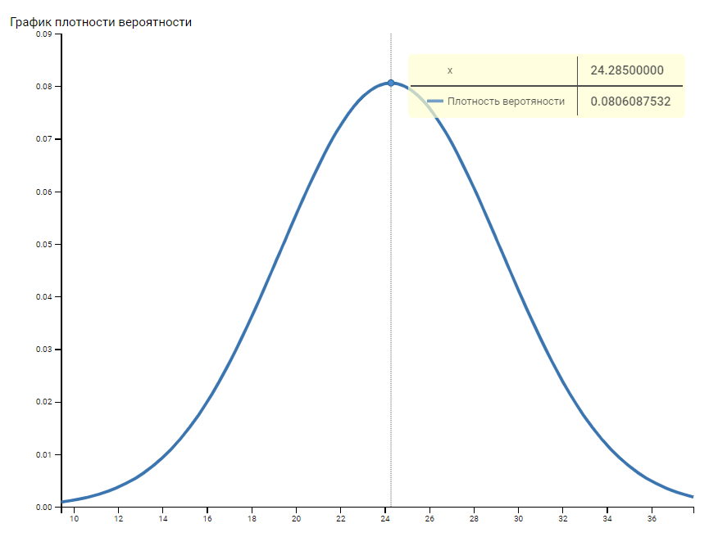

Рисунок - 2. График приближения данных гистограммы за 20 секунд к нормальному распределению Гаусса

Таблица - 8. Число срабатываний счетчика за 40 секунд



Таблица - 9. Данные для построения гистограммы распределения числа срабатываний за 40 секунд



Таблица - 10. Данные для построения гистограммы распределения числа срабатываний за 40 секунд



Таблица - 11. Данные для построения гистограммы распределения числа срабатываний за 40 секунд



Таблица - 12. Данные для построения гистограммы распределения числа срабатываний за 40 секунд



Таблица - 13. Данные для построения гистограммы распределения числа срабатываний за 40 секунд



Таблица - 14. Данные для построения гистограммы распределения числа срабатываний по интервалам за 40 секунд

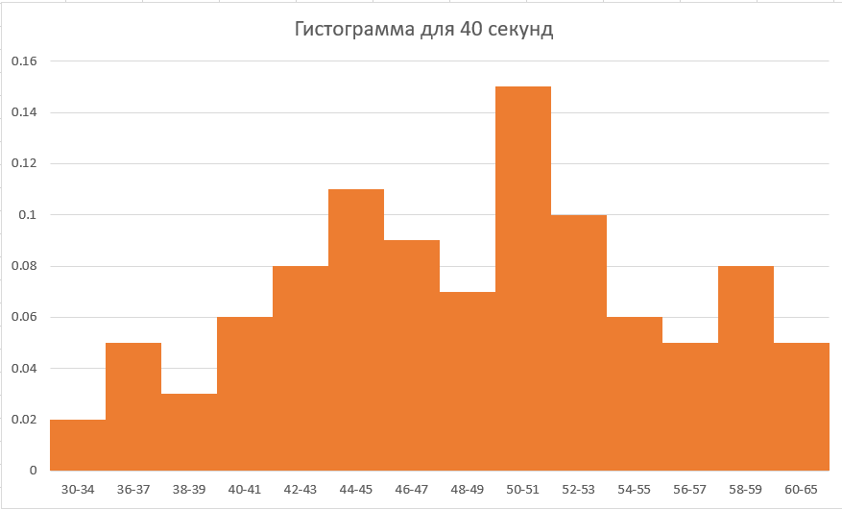

Гистограмма - 2. Гистограмма для 40 секунд

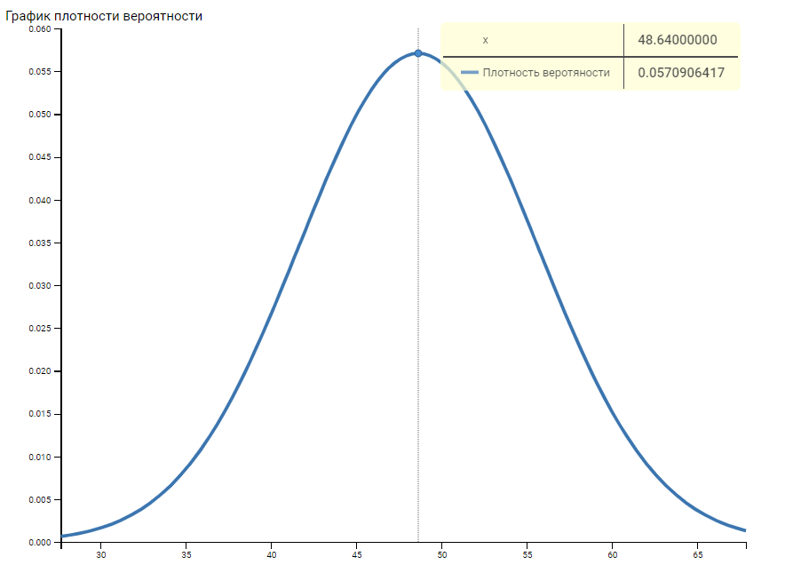

Рисунок - 3. График приближения данных гистограммы за 40 секунд к нормального распределению Гаусса

# **6) Обсуждение результатов**

Возможные погрешности:

|  |  |
| --- | --- |
| Описание причины | Возможный способ устранения |
| Влияние естественного радиоактивного излучения Земли | Измерение интенсивности радиационного фона в верхних слоях атмосферы |
| Погрешность счетчика Гейгера-Мюллера СТС-6 | Использовать новые современные аналоги (Например identiFINDER R200) |
| Погрешность при обработке данных с плавающей точкой с помощью компьютера | Учет приближения чисел через ε (эпсилон) |
| Погрешность округления при определении длины интервала L при построении гистограммы | Увеличить количество измерений для увеличения выборки |
| Погрешность приближения данных нормальным распределением Гаусса и распределением Пуассона | Корректировка смещения при применении формул приближения |

# 

# **7) Заключение**

В ходе эксперимента нам удалось регистрировать частицы с помощью прибора Гейгера-Мюллера СТС-6 за промежутки времени 10, 20 секунд соответственно. Для проверки ожидаемых результатов такие же операции были проведены с данными для 40 секунд, которые были получены путем совмещения измерений для 20 секунд. При этом среднеквадратическая ошибка отдельного измерения как для 10, 20, так и 40 секунд приблизительно равна корню из среднего значения измеряемой величины.